INSTRUKCJA OBSŁUGI – PL
IN 27210 Pistolet na kulki żelowe inSPORTline SKD night green
inSPORTline Polska zastrzega sobie prawo do wprowadzania zmian i ulepszeń w swoim produkcie bez uprzedniego powiadomienia. Odwiedź naszą stronę internetową www.e-insportline.pl, gdzie znajdziesz najnowszą wersję instrukcji.
ŚRODKI OSTROŻNOŚCI
- Przed użyciem przeczytaj instrukcję i zachowaj ją na przyszłość.
- Podczas strzelania noś okulary ochronne lub maskę. Chroń swoje oczy.
- Nigdy nie strzelaj do lub w kierunku innej osoby, chyba że ma ona na sobie sprzęt ochronny.
- Nie strzelaj ani nie celuj w osoby postronne, zwierzęta lub własność innych osób (ruchome samochody itp.).
- Nie spożywaj kulek.
- Nie używaj produktu uszkodzonego lub zużytego.
- Nie naprawiaj ani nie modyfikuj produktu samodzielnie, w przypadku uszkodzeń skontaktuj się z serwisem.
- Używaj wyłącznie oryginalnych części zamiennych.
- Nadaje się wyłącznie do strzelania kulkami żelowymi SKD o średnicy 7-8 mm, które znajdują się w zestawie.
- Dzieci mogą używać produktu wyłącznie pod nadzorem osoby dorosłej lub opiekuna.
- Przechowywać w bezpiecznym miejscu niedostępnym dla dzieci i zwierząt.
- Produkt nie jest zabawką, zawiera małe części. Przechowywać w miejscu niedostępnym dla dzieci i zwierząt.
- Trzymaj akumulator z dala od ognia, płomieni, wody i wilgoci. Nie używaj uszkodzonej baterii.
- Przed użyciem kulki należy zanurzyć w wodzie na 4-6 godzin. Umieść kulki w ciepłej wodzie.
- Kulki przechowuj w zamkniętym pojemniku w temperaturze od 10 do 40 °C.
- Odpowiedni dla osób powyżej 8 roku życia.
- Ładowarka: adapter USB 5V
- Zasilanie: bateria litowa 7,4 V, 1400 mAh
- Spełnia normę EN 71.
CHARAKTERYSTYKA PRODUKTU
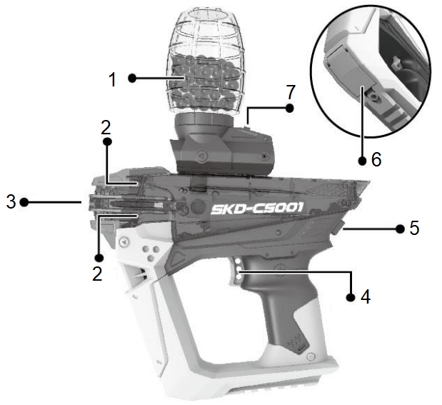 | 1. Magazynek
 | 2. Światła
 | 3. Kufa
 | 4. Spust
 | 5. Przełącznik
 | 6. Komora baterii
 | 7. Światło magazynku
MONTAŻ
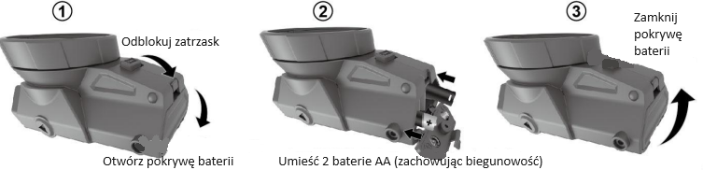
1. Wyrównaj i zamocuj kufę.  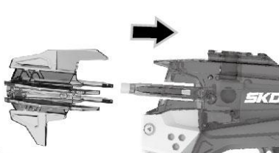 | 2. Wsuń uchwyt na magazynek.  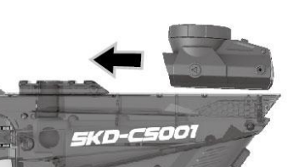
3. Wypełnij magazynek kulkami.  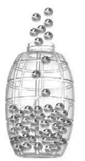 | 4. Przymocuj magazynek do uchwytu.  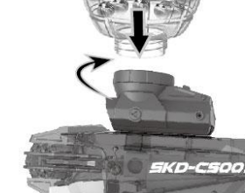
PODŁĄCZANIE AKUMULATORA
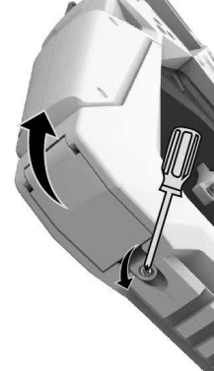 | 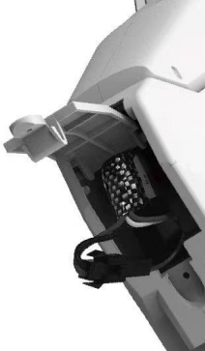 | 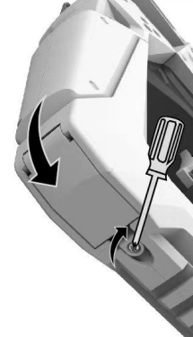
Odkręć śrubę i otwórz pokrywę. | Podłącz akumulator. | Zamknąć pokrywę i dokręcić śrubę.
UŻYTKOWANIE
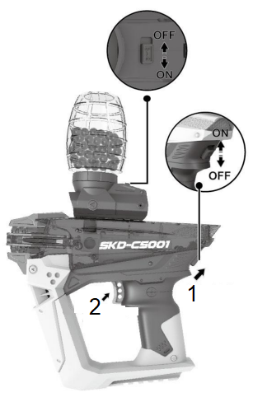 | 1. Aby rozpocząć, ustaw wyłącznik zasilania w pozycji ON. Aby wyłączyć, ustaw przełącznik w pozycji OFF.
 | 2. Naciśnij spust, aby wystrzelić.
ŁADOWANIE AKUMULATORA
Podłącz kabel USB do białego portu ładowania.
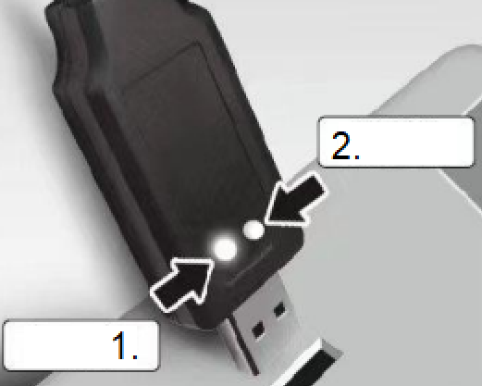 | Podczas ładowania świeci się czerwona lampka (1), a zielona miga (2).
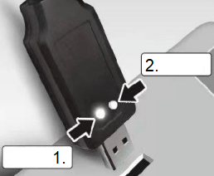 | Po zakończeniu ładowania zaświeci się czerwona (1) i zielona kontrolka (2).
OCHRONA ŚRODOWISKA
Po wygaśnięciu żywotności produktu lub jeśli ewentualna naprawa jest nieopłacalna, należy go zutylizować zgodnie z lokalnymi przepisami i w sposób przyjazny dla środowiska na najbliższym złomowisku.
Poprzez odpowiednią utylizację chronisz środowisko i źródła naturalne. Ponadto możesz pomóc chronić zdrowie ludzkie. Jeśli nie masz pewności co do prawidłowej utylizacji, poproś lokalne władze o więcej informacji, aby uniknąć naruszenia prawa lub sankcji.
Nie wyrzucaj baterii do odpadów domowych, ale przekaż je do miejsca recyklingu.
WARUNKI GWARANCJI, ZGŁOSZENIA GWARANCYJNE
Gwarant:
inSPORTline Polska
Ciemiętniki 19, 29-120 Kluczewsko
NIP: 6090063070, REGON: 260656756

Okres gwarancji rozpoczyna się od daty zakupu towaru przez klienta. Gwarancja udzielana jest w trzech wariantach:

- Gwarancja Domowa - Przeznaczona jest dla sprzętu wykorzystywanego do użytku prywatnego, nie komercyjnego przez Kupującego będącego konsumentem. (okres gwarancji: 24 miesiące).

- Gwarancja Pół-komercyjna - Przeznaczona jest dla sprzętu wykorzystywanego w hotelach, spa, szkołach, ośrodkach rehabilitacji, itp. (okres gwarancji: 12 miesięcy).

- Gwarancja Komercyjna - Przeznaczona jest dla sprzętu wykorzystywanego w hotelach, spa, szkołach, ośrodkach rehabilitacji, klubach fitness oraz siłowniach, itp. (okres gwarancji: 12 miesięcy).

Brak informacji o wariancie gwarancji, na dowodzie zakupu (fakturze lub paragonie), domyślnie oznacza Gwarancje Domową.

Gwarancja obejmuje usunięcie usterek, które w sposób dający się udowodnić wynikają z zastosowania wadliwych materiałów lub są wynikiem błędów produkcyjnych.
Gwarancja nie obejmuje czynności związanych z konserwacją, czyszczeniem, regulacją i ze skręcaniem połączeń śrubowych danego przedmiotu, do których to czynności zobowiązany jest Kupujący we własnym zakresie i na własny koszt.

Dowodem udzielenia gwarancji są niniejsze Warunki gwarancji wraz z oświadczeniem Gwaranta zawartym na dowodzie zakupu (fakturze lub paragonie). W celu realizacji uprawnień z gwarancji Kupujący winien okazać warunki gwarancji oraz dowód zakupu (paragon lub fakturę VAT). Gwarancja obowiązuje na terenie Polski.

Uprawnienia z gwarancji nie przysługują w przypadku:

- uszkodzenia mechanicznego, które powstało w transporcie produktu do Kupującego za pomocą firm transportowych. Kupujący jest zobowiązany do sprawdzenia towaru przy dostawie, w celu wykrycia ewentualnych uszkodzeń w transporcie. W przypadku wykrycia takiego uszkodzenia, Kupujący zobowiązany jest niezwłocznie poinformować podmiot sprzedający oraz sporządzić protokół szkody z przewoźnikiem (firmą kurierską/pocztową). W przypadku braku sporządzenia protokołu szkody Gwarant nie ponosi odpowiedzialności za szkody spowodowane przez firmy kurierskie/pocztowe.
- Uszkodzenia i zużycie takich elementów jak: linki, paski, wtyki, gniazdka, przełączniki, przyciski, baterie, przewody, elementy gumowe, pedały, uchwyty z gąbki, kółka, łożyska, tapicerka, rączki itp., chyba że ujawniona w tych elementach wada nie jest skutkiem naturalnego zużycia, a powstała z przyczyny tkwiącej w tym elemencie.
- Drobne, powierzchowne zarysowania, odbarwienia lub spękania powłoki kryjącej.
- Używania przez Kupującego, niezgodnych z instrukcją obsługi sprzętu, środków eksploatacyjnych lub czyszczących.
- Niewłaściwego zabezpieczenie sprzętu przez Kupującego przed działaniem czynników zewnętrznych tj. wilgoci, temperatury, kurzu, itp.
- Niestosowania przez Kupującego wymaganych (zgodnie z instrukcją obsługi) materiałów eksploatacyjnych.
- Przeróbek i zmian konstrukcyjnych, dokonywanych przez Kupującego lub inne osoby nieuprawnione do tego działania przez Gwaranta.
- Normalnego użytkowania (normalne zużycie części eksploatacyjnych).
- Uszkodzenia sprzętu na skutek nieprawidłowego montażu przez Kupującego lub osoby trzecie.

W przypadku zasadności zgłoszenia reklamacyjnego Gwarant zapewnia transport i usługę serwisową przedmiotu gwarancji.

W przypadku braku zasadności zgłoszenia reklamacyjnego Kupujący będzie mógł odebrać przekazany przedmiot w siedzibie Gwaranta lub zamówić usługę wysyłki danego przedmiotu na własny koszt.

W wyjątkowych przypadkach, aby zdiagnozować usterkę i stwierdzić zasadność zgłoszenia reklamacyjnego Gwarant może zażądać przygotowania sprzętu do odbioru. Odbiór ten może być dokonany przez firmę spedycyjną, wówczas Kupujący zobowiązany jest przygotować towar w sposób bezpieczny do odbioru. Kupujący wyda przedmiot sprzedaży bez zanieczyszczeń, w opakowaniu oryginalnym lub zastępczym pozwalającym na przetransportowanie przedmiotu sprzedaży w stanie bezpiecznym.

Gwarant zobowiązany jest ustosunkować się do zgłoszenia gwarancyjnego w terminie do 14 dni. Naprawa gwarancyjna zostanie wykonana w najkrótszym możliwym terminie. W wyjątkowych przypadkach, gdy naprawa przedmiotu sprzedaży będzie wymagać sprowadzenia niedostępnych w Polsce lub nietypowych części z zagranicy, termin może być wydłużony. Kupujący zostanie poinformowany o takiej sytuacji drogą mailową lub telefonicznie.

Gwarant zobowiązuje się do naprawy uszkodzonego sprzętu w przypadku zasadności zgłoszenia gwarancyjnego. Wymiana towaru na nowy możliwa jest jedynie w przypadku braku możliwości naprawy sprzętu i gdy wada przedmiotu sprzedaży jest istotna. Zwrot kwoty zakupu za sprzęt jest możliwy jedynie w przypadku braku możliwości naprawy i braku możliwości wymiany na nowy oraz gdy wada jest istotna.

Okresowe przeglądy techniczne sprzętu (dotyczy sprzętu przeznaczonego do użytku pół-komercyjnego oraz komercyjnego)

Po upływie 6 i 12 miesięcy obowiązywania gwarancji, Gwarant zaleca przeprowadzenie przeglądu technicznego sprzętu. Wszystkie części, które zostaną wymienione w trakcie okresowego przeglądu technicznego, zostaną użyte przez Gwaranta nieodpłatnie w ramach gwarancji ( poza częściami zużytymi w trakcie normalnego użytkowania). Kupujący zobowiązany jest jedynie do pokrycia kosztów przeglądu technicznego i dojazdu do klienta wg. indywidualnej wyceny.
Wiążącej wyceny dokonuje dział serwisowy Gwaranta.

Zgłoszenia gwarancyjne

W celu zgłoszenia reklamacyjnego należy przesłać FORMULARZ GWARANCYJNY za pomocą strony internetowej Gwaranta www.e-insportline.pl.
Formularz gwarancyjny powinien zawierać takie informacje jak:
Imię i Nazwisko / Numer telefonu / Adres / Dowód zakupu / Nazwa produktu / Opis Wady.

Klient zostanie poinformowany o zakończeniu i wyniku reklamacji przez e-mail lub telefonicznie.

Formularz kontaktowy



inSPORTline Polska
Ciemiętniki 19, 29-120 Kluczewsko
Telefon: +48 510 275 999
E-mail: biuro@e-insportline.pl
NIP: 6090063070, REGON: 260656756

